**3.0 COMPROMISO DE LA DIRECCIÓN, ORGANIZACIÓN Y MATRIZ DE RESPONSABILIDADES**

**3.1 COMPROMISO DE LA DIRECCIÓN**

Como Directora General del Centro de Formación Pedagógica e Innovación Educativa, he adquirido el compromiso de proporcionar a nuestros clientes servicios de la más alta calidad, por lo que apoyo irrestrictamente el Sistema de Gestión de Calidad descrito en este manual.

De la misma manera cada una de las personas que laboran en el Centro de Formación Pedagógica e Innovación Educativa, cubren los roles y funciones mencionadas en este manual, adquieren el compromiso y la responsabilidad de llevar a cabo sus actividades bajo estricto apego al Sistema de Gestión de Calidad, buscando siempre la mejora continua.

Así mismo es mi compromiso dar el soporte necesario para que en la operación:

1. Se cumpla la política de calidad establecida
2. Los objetivos de calidad se lleven a cabo
3. El sistema de Gestión de Calidad esté conforme a la Norma ISO 9001:2015

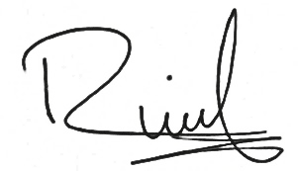**ATENTAMENTE**

_______________________

Dra. Rosalba del Ángel Zúñiga

Directora General

|  |  |  |  |
| --- | --- | --- | --- |
| CÓDIGO | FECHA DE EMISIÓN | REVISIÓN/FECHA | PÁGINA |
| MG-03 | 15-06-16 | 03 / 10-01-2025 | 1 DE 15 |

**Misión**

CEFOPED diseña e imparte programas de formación profesional y continua con enfoque humanista e inclusivo, mediante herramientas tecnológicas de vanguardia; regula y acredita Centros de Evaluación que promueven la certificación de competencias, para la mejora en la calidad del desempeño laboral de las personas.

**Visión**

CEFOPED es líder a nivel nacional e internacional en la innovación educativa reconocido por sus valores; promueve la formación profesional y continua de las personas y la certificación de competencias laborales, para el desarrollo idóneo de sus funciones en las organizaciones públicas y privadas.

Valores

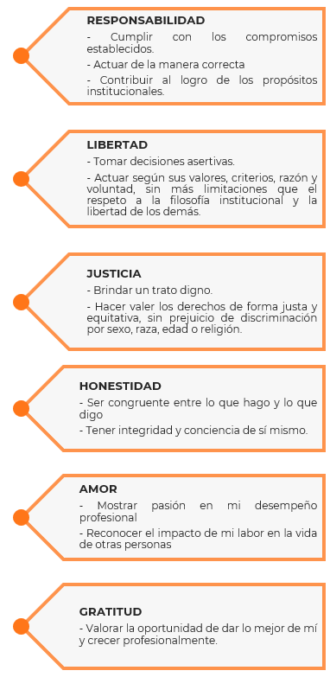

|  |  |  |  |
| --- | --- | --- | --- |
| CÓDIGO | FECHA DE EMISIÓN | REVISIÓN/FECHA | PÁGINA |
| MG-03 | 15-06-16 | 03 / 10-01-2025 | 2 DE 15 |

**3.2 ORGANIZACIÓN PARA EL SISTEMA DE GESTION DE CALIDAD**

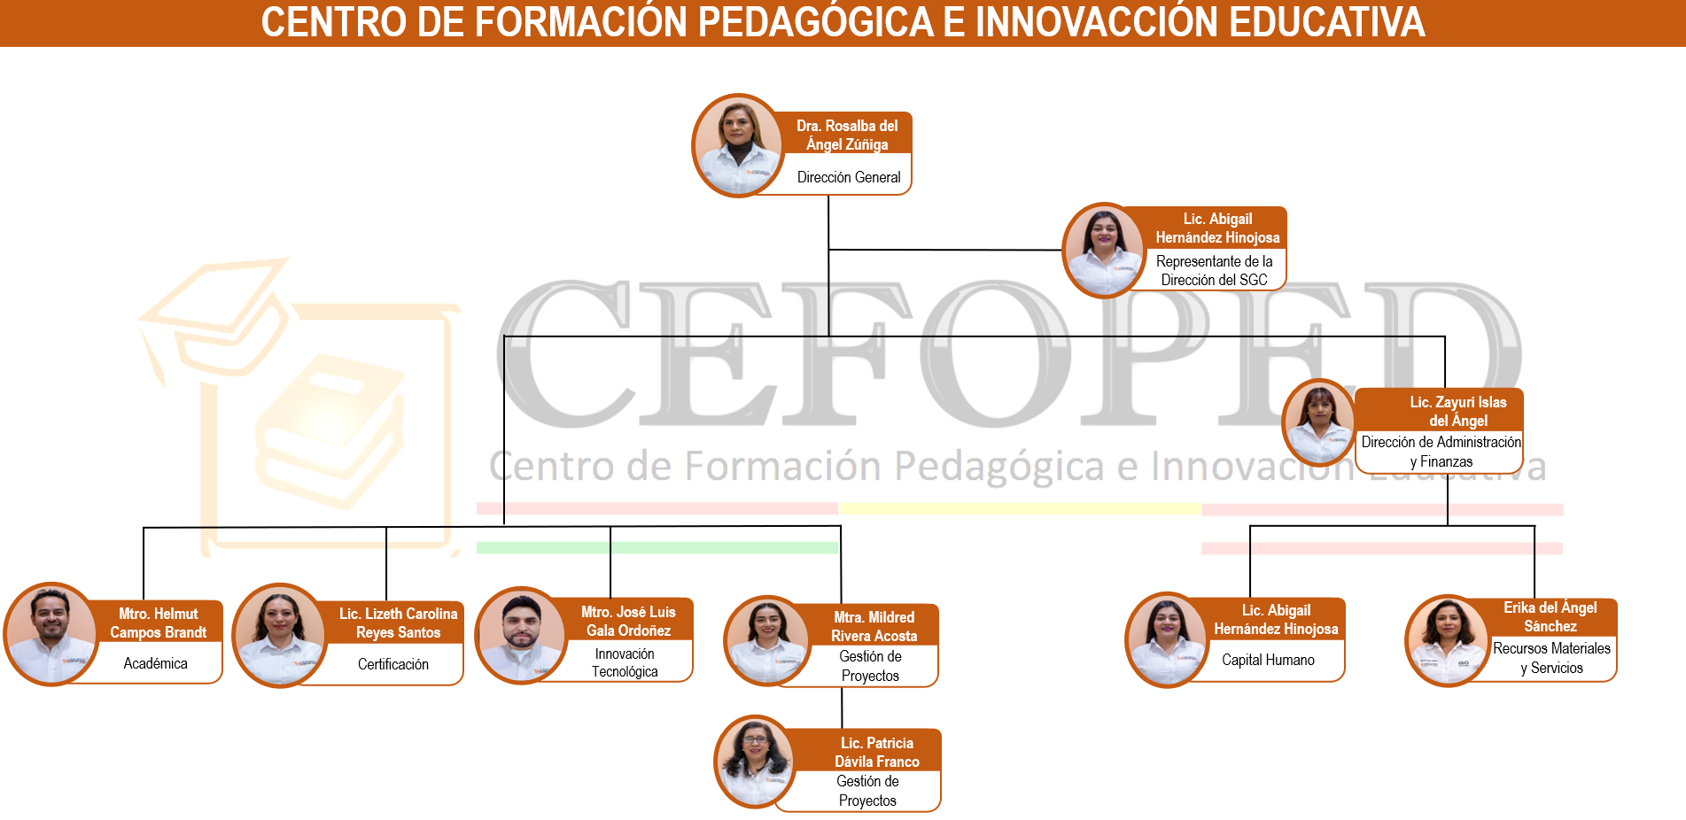

|  |  |  |  |
| --- | --- | --- | --- |
| CÓDIGO | FECHA DE EMISIÓN | REVISIÓN/FECHA | PÁGINA |
| MG-03 | 15-06-16 | 03 / 10-01-2025 | 3 DE 15 |

**3.3 MATRIZ DE RESPONSABILIDADES**

| **REQUISITO DE LA NORMA ISO 9001:2015** | **responsable DIRECTO** | **responsable INDIRECTO** | **Evidencia** |
| --- | --- | --- | --- |
| **4. Sistema de Gestión de Calidad** | | | |
| 4.1 Comprensión de la organización. | * Dirección General | * Dirección del Sistema de Gestión de Calidad | * 4.1 Manual del SGC:   Contexto externo  Contexto interno.  FODA. |
| 4.2. Comprensión de las necesidades y expectativas de las partes interesadas. | * Dirección General | * Dirección del Sistema de Gestión de Calidad | * 4.2 Manual del SGC:   Proveedores.  Clientes.  Dirección General.  Equipo CEFOPED. |
| 4.3 Determinación del alcance del Sistema de Gestión de Calidad | * Dirección General | * Dirección del Sistema de Gestión de Calidad | * MG-01   Alcance del SGC. |
| 4.4 Sistema de Gestión de Calidad y sus procesos | * Dirección General | * Los dueños de los procesos | * 4.3 Manual del SGC ISO 9001:2015 (Red de procesos). |

|  |  |  |  |
| --- | --- | --- | --- |
| CÓDIGO | FECHA DE EMISIÓN | REVISIÓN/FECHA | PÁGINA |
| MG-03 | 15-06-16 | 03 / 10-01-2025 | 4 DE 15 |

|  |  |  |  |
| --- | --- | --- | --- |
| **5. Liderazgo** | | | |
| 5.1 Liderazgo y compromiso | * Dirección General | * Dirección del Sistema de Gestión de Calidad | * Plan estratégico. * AMEF. |
| 5.1.1. Liderazgo, eficacia del sistema, Política de calidad y enfoque de procesos. | * Dirección General | * Dirección del Sistema de Gestión de Calidad | * Plan estratégico. * AMEF. |
| 5.1.2. Enfoque al cliente, requisitos y gestión de riesgos. | * Dirección General | * Dirección del Sistema de Gestión de Calidad | * Plan estratégico. * AMEF. |
| 5.2. Política | * Dirección General | * Dirección del Sistema de Gestión de Calidad | * 5.2 Manual del SGC:   Política de Calidad. |
| 5.2.1 Establecimiento de la política de la calidad | * Dirección General | * Dirección del Sistema de Gestión de Calidad | * 5.2 Manual del SGC:   Política de Calidad. |
| 5.2.2 Comunicación de la política de la calidad | * Dirección General | * Dirección del Sistema de Gestión de Calidad | * Intranet. * Acrílicos. * Página web. |
| 5.3 Roles, responsabilidades y autoridades en la organización | * Dirección General | * Dirección del Sistema de Gestión de Calidad | * Organigrama. * Perfiles de puestos. * Plan estratégico. |

|  |  |  |  |
| --- | --- | --- | --- |
| CÓDIGO | FECHA DE EMISIÓN | REVISIÓN/FECHA | PÁGINA |
| MG-03 | 15-06-16 | 03 / 10-01-2025 | 5 DE 15 |

|  |  |  |  |
| --- | --- | --- | --- |
| **6 Planificación** | | | |
| 6.1 Acciones para abordar riesgos y oportunidades. | * Dirección General. | * Dirección del Sistema de Gestión de Calidad | * AMEF. |
| 6.1.1 Planificar el Sistema de Gestión de Calidad. | * Dirección General | * Dirección del Sistema de Gestión de Calidad | * Plan estratégico. |
| 6.1.2 Planificación de riesgos y oportunidades. | * Dirección del Sistema de Gestión de Calidad | * Los dueños de los procesos | * AMEF |
| 6.2 Objetivos de la calidad y planificación para lograrlos. | * Dirección General | * Dirección del Sistema de Gestión de Calidad | * Plan estratégico. * Intranet. * Acrílicos. * Página web. |
| 6.3 Planificación de los cambios. | * Dirección del Sistema de Gestión de Calidad | * Dirección General * Los dueños de los procesos | * Plan estratégico. |

|  |  |  |  |
| --- | --- | --- | --- |
| **7 Apoyo** | | | |
| 7.1 Recursos | * Dirección General | * Dirección del Sistema de Gestión de Calidad | * Mapeo de insumos. |

|  |  |  |  |
| --- | --- | --- | --- |
| CÓDIGO | FECHA DE EMISIÓN | REVISIÓN/FECHA | PÁGINA |
| MG-03 | 15-06-16 | 03 / 10-01-2025 | 6 DE 15 |

|  |  |  |  |
| --- | --- | --- | --- |
| 7.1.1 Proporcionar los recursos necesarios para el establecimiento, implementación, mantenimiento y mejora continua del SGC. | * Dirección Administrativa | * Dirección del Sistema de Gestión de Calidad | * Requisición de insumos. * Programa de Mantenimiento. |
| 7.1.2 Proporcionar las personas necesarias para la implementación eficaz de su SGC y para la operación y control de sus procesos. | * Dirección General | * Dirección del Sistema de Gestión de Calidad | * Mapeo de contratación de personal. |
| 7.1.3 Proporcionar la infraestructura necesaria para la operación de sus procesos y lograr la conformidad de los servicios. | * Dirección Administrativa | * Dirección del Sistema de Gestión de Calidad | * Programa de mantenimiento |
| **7**.1.4 Proporcionar y mantener el ambiente necesario para la operación de sus procesos y para lograr la conformidad de los servicios. | * Dirección Administrativa | * Dirección del Sistema de Gestión de Calidad | * Programa de mantenimiento. |
| 7.1.5 Recursos de seguimiento y medición. | * No aplica | * No aplica | * No aplica |
| 7.1.5.1 Proporcionar los recursos necesarios para asegurarse de la validez y fiabilidad de los resultados. | * No aplica | * No aplica | * No aplica |

|  |  |  |  |
| --- | --- | --- | --- |
| CÓDIGO | FECHA DE EMISIÓN | REVISIÓN/FECHA | PÁGINA |
| MG-03 | 15-06-16 | 03 / 10-01-2025 | 7 DE 15 |

|  |  |  |  |
| --- | --- | --- | --- |
| 7.1.5.2 Trazabilidad de las mediciones. | * No aplica | * No aplica | * No aplica |
| 7.1.6 Conocimiento de la organización. | * Dirección General | * Dirección Administrativa | * Perfiles de puestos. * Diagrama de comunicación. |
| 7.2 Competencia. | * Dirección Administrativa | * Coordinador de Capital Humano | * Perfiles de puestos. * Evaluación del desempeño. |
| 7.3 Toma de conciencia. | * Dirección General | * Coordinadores de área | * Política de calidad. * Objetivos de calidad. |
| 7.4 Comunicación. | * Dirección General | * Capital Humano * Coordinadores de área | * Diagrama de comunicación. |
| 7.5 Información documentada. | * Dirección General | * Coordinadores de las áreas | * Intranet. * Documentación física. |
| 7.5.1 La información documentada requerida por esta Norma Internacional. | * Dirección del Sistema de Gestión de Calidad | * Coordinadores de las áreas | * Intranet. * Documentación física. |

|  |  |  |  |
| --- | --- | --- | --- |
| CÓDIGO | FECHA DE EMISIÓN | REVISIÓN/FECHA | PÁGINA |
| MG-03 | 15-06-16 | 03 / 10-01-2025 | 8 DE 15 |

|  |  |  |  |
| --- | --- | --- | --- |
| 7.5.2 Creación y actualización. | * Dirección del Sistema de Gestión de Calidad * Dirección General | * + Coordinadores de las áreas | * + Lista Maestra.   + Formatos. |
| 7.5.3 Control de la información documentada. | * Dirección del Sistema de Gestión de Calidad * Dirección General | * Auditores internos. | * Lista Maestra. |

|  |  |  |  |
| --- | --- | --- | --- |
| **8 Operación** | | | |
| 8.1 Planificación y control operacional. | * Dirección General | * Dirección del Sistema de Gestión de Calidad. * Coordinadores de las áreas. * Los dueños de los procesos. | * Manual del Sistema de Gestión de Calidad. * Mapeos de las Coordinaciones. |
| 8.2 Requisitos para los productos y servicios. | * Dirección General | * Dirección del Sistema de Gestión de Calidad. * Coordinadores de las áreas. * Los dueños de los procesos. | * Manual del Sistema de Gestión de Calidad. * Mapeos de las Coordinaciones. |

|  |  |  |  |
| --- | --- | --- | --- |
| CÓDIGO | FECHA DE EMISIÓN | REVISIÓN/FECHA | PÁGINA |
| MG-03 | 15-06-16 | 03 / 10-01-2025 | 9 DE 15 |

|  |  |  |  |
| --- | --- | --- | --- |
| 8.2.1 Comunicación con el cliente. | * Dirección General | * Coordinadores de las áreas. * Dirección Administrativa | * Correo electrónico. * Skype. * WhatsApp. * Llamadas telefónicas. * Reuniones por Zoom. |
| 8.2.2 Determinación de los requisitos para los productos y servicios. | * Dirección General | * Coordinadores de las áreas. * Dirección Administrativa | * Propuestas técnicas y económicas. |
| 8.2.3 Revisión de los requisitos para los productos y servicios. | * Dirección General | * Coordinadores de las áreas. | * Manual del Sistema de Gestión de Calidad. * Mapeos. * Evidencias de correo electrónico. |
| 8.2.4 Cambios en los requisitos para los productos y servicios. | * Dirección General | * Coordinadores de las áreas. | * Correo electrónico. * WhatsApp. |
| 8.3 Diseño y desarrollo de los productos y servicios | * Dirección General | * + - Coordinadores de las áreas. | * + - Planeación de proyectos.     - Matriz de proyectos. |

|  |  |  |  |
| --- | --- | --- | --- |
| CÓDIGO | FECHA DE EMISIÓN | REVISIÓN/FECHA | PÁGINA |
| MG-03 | 15-06-16 | 03 / 10-01-2025 | 10 DE 15 |

|  |  |  |  |
| --- | --- | --- | --- |
| 8.3.2 Planificación del diseño y desarrollo. | * Dirección General | * Coordinadores de las áreas. | * + - Planeación de proyectos. * Matriz de proyectos. |
| 8.3.3 Entradas para el diseño y desarrollo. | * Dirección General | * Coordinadores de las áreas. | * Reporte del proyecto a ejecutar. |
| 8.3.4 controles del diseño y desarrollo. | * Dirección General | * Coordinadores de las áreas. | * Revisiones periódicas. |
| 8.3.5 Salidas del diseño y desarrollo. | * Dirección General | * Coordinadores de las áreas. | * Informe final del proyecto. * Cartas de entera satisfacción. |
| 8.3.6 Cambios de diseño y desarrollo. | * Dirección General | * Coordinadores de las áreas. | * Correo electrónico. * WhatsApp. * Minuta de reunión. |
| 8.4 Control de los procesos, productos y servicios suministrados externamente. | * Dirección del Sistema de Gestión de Calidad. | * Coordinadores de las áreas. | * Manual del Sistema de Gestión de Calidad. * Mapeos. * Matriz de proyectos. |

|  |  |  |  |
| --- | --- | --- | --- |
| CÓDIGO | FECHA DE EMISIÓN | REVISIÓN/FECHA | PÁGINA |
| MG-03 | 15-06-16 | 03 / 10-01-2025 | 11 DE 15 |

|  |  |  |  |
| --- | --- | --- | --- |
| 8.4.2 Tipo de alcance del control. | * Dirección del Sistema de Gestión de Calidad. | * Coordinadores de las áreas. | * Manual del Sistema de Gestión de Calidad. * Mapeos. * Matriz de proyectos. |
| 8.4.3 Información para proveedores externos. | * Dirección Administrativa | * Coordinación de Capital Humano. * Coordinación de Certificación. * Coordinación Académica. * Coordinación de Innovación Tecnológica. | * Contratos. |
| 8.5 Producción y provisión del servicio. | * Coordinadores de las áreas. | * Dirección General * Dirección del Sistema de Gestión de Calidad. | * Propuesta técnica del proyecto. * Matriz de proyectos. |
| 8.5.1 Control de la producción y de la provisión del servicio. | * Dirección General * Dirección del Sistema de Gestión de Calidad. | * Coordinadores de las áreas. | * Propuesta técnica del proyecto. * Matriz de proyectos. |

|  |  |  |  |
| --- | --- | --- | --- |
| CÓDIGO | FECHA DE EMISIÓN | REVISIÓN/FECHA | PÁGINA |
| MG-03 | 15-06-16 | 03 / 10-01-2025 | 12 DE 15 |

|  |  |  |  |
| --- | --- | --- | --- |
| 8.5.2 Identificación y trazabilidad. | * Dirección General * Dirección del Sistema de Gestión de Calidad. | * Coordinadores de las áreas. | * Matriz de proyectos. |
| 8.5.3 Propiedad perteneciente a los clientes o proveedores externos. | * Dirección General | * Dirección del Sistema de Gestión de Calidad. * Coordinación de Capital Humano. | * Acuerdo de confidencialidad. |
| 8.5.4 Preservación. | * Coordinación de Innovación Tecnológica. | * Coordinadores de las áreas. | * Intranet |
| 8.5.5 Actividades posteriores a la entrega | * Dirección del Sistema de Gestión de Calidad. | * Coordinación de Innovación Tecnológica. * Dirección Administrativa. | * Encuesta de satisfacción. * Evaluación de proveedores. |
| 8.5.6 Control de los cambios | * Dirección del Sistema de Gestión de Calidad. | * Coordinadores de las áreas. | * Correos electrónicos. |
| 8.6 Liberación de los servicios. | * Dirección General | * Dirección del Sistema de Gestión de Calidad. * Coordinaciones que participen en el proyecto. | * Visto bueno de la Dirección General. * Informe final. * Oficio de entrega. |
| 8.7 Control de las salidas no conformes. | * Dirección del Sistema de Gestión de Calidad. | * Coordinadores de las áreas. | * PGC-08-01 Salidas no conformes. |

|  |  |  |  |
| --- | --- | --- | --- |
| CÓDIGO | FECHA DE EMISIÓN | REVISIÓN/FECHA | PÁGINA |
| MG-03 | 15-06-16 | 03 / 10-01-2025 | 13 DE 15 |

|  |  |  |  |
| --- | --- | --- | --- |
| **9 Evaluación del desempeño** | | | |
| **9**.1.1 Generalidades. Eficacia del SGC. | * Dirección General | * Dirección del Sistema de Gestión de Calidad. | * Plan estratégico. * Programa Operativo. |
| 9.1.2 Satisfacción del cliente. | * Dirección General | * Dirección del Sistema de Gestión de Calidad. * Dirección Administrativa. | * Encuestas de satisfacción. * Recomendación del cliente. |
| 9.1.3 Análisis y evaluación. | * Dirección General | * Dirección del Sistema de Gestión de Calidad. * Coordinadores de las áreas. | * Análisis de las encuestas de satisfacción. * Minutas de reunión de cierre de proyectos. |
| 9.2 Auditoría interna. | * Dirección del Sistema de Gestión de Calidad. * Auditores Internos | * Dirección General | * Programa de auditoría. * Reportes de auditoría. |
| 9.3 Revisión por la dirección. | * Dirección General | * Dirección del Sistema de Gestión de Calidad. * Coordinadores de las áreas. | * Carpeta física de la dirección. |

|  |  |  |  |
| --- | --- | --- | --- |
| **10 Mejora** | | | |
| 10.1 Generalidades. Determinar oportunidades de mejora. | * Dirección General | * Dirección del Sistema de Gestión de Calidad. * Coordinadores de las áreas. | * Actualizaciones de mapeos, formatos y manuales. |

|  |  |  |  |
| --- | --- | --- | --- |
| CÓDIGO | FECHA DE EMISIÓN | REVISIÓN/FECHA | PÁGINA |
| MG-03 | 15-06-16 | 03 / 10-01-2025 | 14 DE 15 |

|  |  |  |  |
| --- | --- | --- | --- |
| 10.2 No conformidad y acción correctiva. | * Dirección del Sistema de Gestión de Calidad. | * Los dueños de los procesos. | * Procedimiento de no conformidades en Intranet. |
| 10.3 Mejora continua. | * Dirección General | * Dirección del Sistema de Gestión de Calidad. * Coordinadores de las áreas. | * Actualizaciones de mapeos, formatos y manuales. |

|  |  |  |  |
| --- | --- | --- | --- |
| CÓDIGO | FECHA DE EMISIÓN | REVISIÓN/FECHA | PÁGINA |
| MG-03 | 15-06-16 | 03 / 10-01-2025 | 15 DE 15 |